第一步安装虚拟串口驱动



注意不能有黄色感叹号，不然并未安装成功。

第二步连接读卡器，通常情况下，您只需将我店设计的NFC读卡器直接通过数据线连接到电脑上，读卡器便会自动连接到上位机，如果没有，请点击第一个按钮“未发现NFC设备”去发现读卡器设备。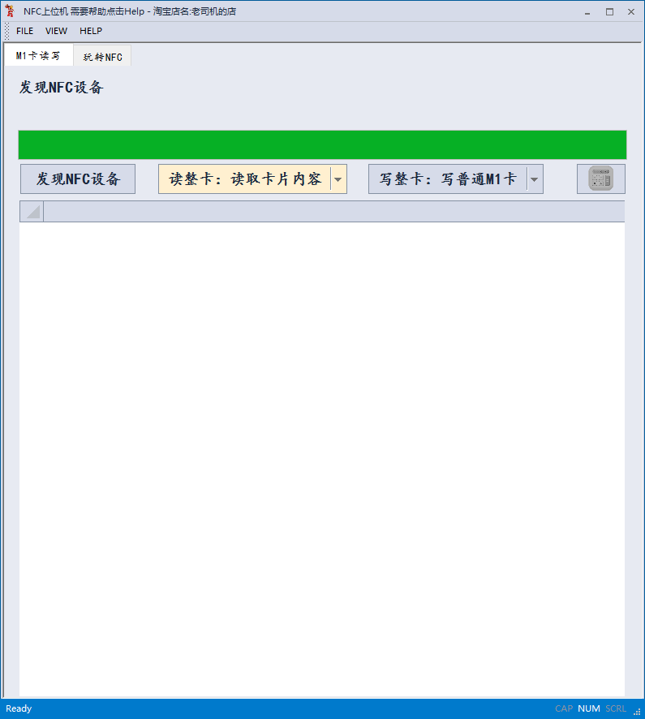

到此，说明设备已经可以正常运行。

/*********************************分割线******************************/

上位机可支持**M1卡读写**和一些**NFC功能**的实现

M1卡读写：

第一步放上要复制的卡片，点击第二个按钮“读整卡：读取卡片信息”去读取原卡信息。等待信息显示。

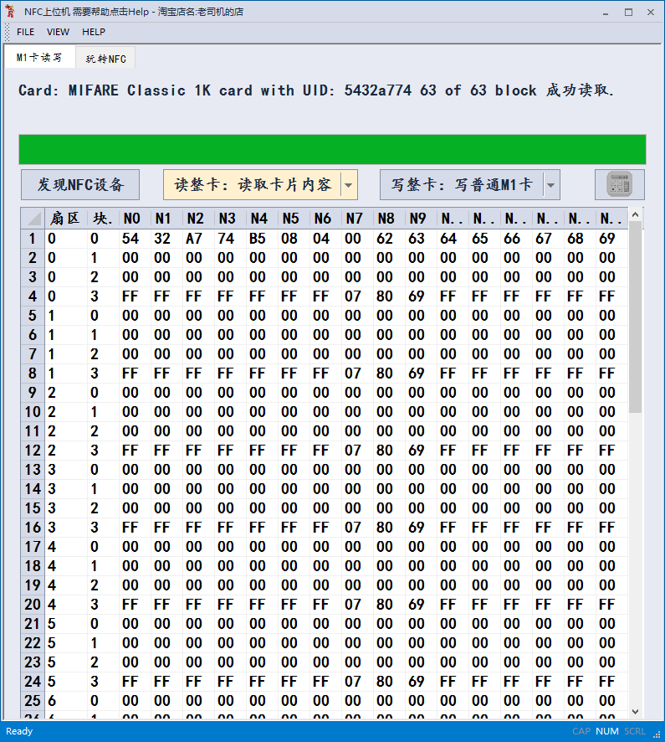

第二步导出原卡数据信息，点击表格左上角的三角  ，点击“是”按钮。

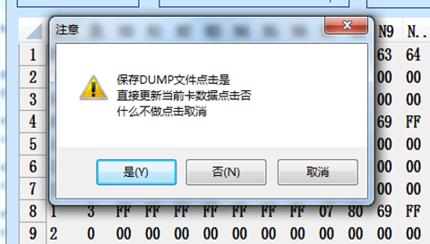

第三步放上**本店UID卡**，点击“读整卡：读整卡”读取新卡信息，然后选择第三个按钮“写整卡：写普通M1卡”，选择刚才导出的DUMP文件，等待写卡完成。如果是**自行购买的UID卡**直接选择“写整卡：写UID卡”选择刚才导出的DUMP文件，等待写卡完成即可。

上位机不再支持dump文件内容编辑

内容修改可能涉及违法行为，本上位机不再支持内容修改，只支持复制功能。

NFC功能实现：

**P2P通信：**

我们在编辑框中输入主设备和从设备各自要发送的内容，然后点击各自的发送按钮，把两个PN532读卡器贴到一起便可完成数据的交互。

**卡片类型扫描：**

PN532可以支持：

ISO14443A 类卡

Felica 类卡

ISO14443B 类卡

ISO14443B' 类卡

ISO14443B-2 ST SRx family 类卡

ISO14443B-2 ASK CTx family 类卡

Jewel 类卡

鉴于个人能力有限，只能给大家提供ISO14443A 类卡中M1卡的读写，大家感兴趣可以自行开发。